Мектеп жасына дейінгі балалардың ұсақ қол моторикасын
дамытудың әдістері

«Қабілет бастауы мен балалар дарыны –
саусақ ұштарында. Бала қолының
қозғалысында еңбек құралына деген
сенімділік пен тапқырлық орын алса, қиындық
туындайды, ол үшін бала ойының шығармашылық
анықтық қабілетінің өзара әрекеттестігі қажет.
Балада қаншалықты шығармашылық қабілет болса,
бала соншалықты ақылды келеді»
Сухомлинский
Қоғамның заманауи даму сатысында инновациялық үдерістер, бірінші кезекте, баланың әлеуетті қабілеттіліктерін ашудың бірінші деңгейі ретінде мектепке дейінгі білім беру жүйесіне әсер етеді. Мектепке дейінгі білім берудің дамуы, жаңа сапалы деңгейге өтуі инновациялық технологияларды дайындаусыз мүмкін емес.
Мемлекетіміз елдің ертеңі - жас балғындарға барлық жақсылықты жасап, оларға бағыт – бағдар беріп, болашаққа деген сенімдерін арттыруда. Жан – жақты жетілген білімді азамат дайындау қоғам алдындағы міндет болғандықтан мектепке дейінгі ұйымның да негізгі мақсаты баланың жеке басының алғашқы қалыптасуын қамтамасыз ету, адамгершілікке баулып, білімге деген ықыласын, іскерлігін қалыптастыру және таза, мәнерлеп, сөйлеуге дағдыландыру. Себебі, қазіргі өмір талабына сай, ойшыл азаматтар өте қажет.
Балалардың ұсақ моторикасын дамыту қазіргі заманда ең өзекті мәселе болып табылады. Балалардың психикасы мен бас миының іс-әрекетін зерттеген кезде ғалымдар оларға қол функциясының үлкен ықпал тигізетінін атап өтті. Балаланың қалай дамып келе жатқанын көрсететін, оның интеллектуалдық қабілетін айғақтайтын дәл ұсақ қол моторикасы екендігі белгілі болды.Қол моторикасы жетілмеген балалар өзі-өзіне қызмет көрсету іс-әрекеттерін епсіз орындайды, оқу іс-әрекеттерде басқа балаларға ілесе алмайды.Осы себептен өзіне деген сенімі,көңіл-күйі, өзін бағалауы төмендейді. Моторика деген не? Бала дамуына қандай әсер тигізеді?
Физиологиялық тұрғыдан айтқанда, қолдың ұсақ моторикасы–қолдың ұсақ бұлшық еттерінің қозғалысы. Сонымен қатар «қол мен көздің» тепе-теңдін де ұмытпауымыз керек, себебі қолдың ұсақ қозғалысы көздің бақылауымен жүзеге асады
Ұсақ қол моториканы дамыту және қол қызметін үйлестіру жолдары:
- қол және көз, қолдың ептілігі, ритмикасы қозғылысын үйлестіру және нақтылығын жақсарту;
- саусақтар мен қол буынының ұсақ қол моторикасын жақсарту;
- жалпы қозғалыстық белсенділікті арттыру;
- сөйлеу функциясын тұрақты етуге көмектесу;
- қиялын, логикалық ойлауын, еркін назарын, көру және есту қабылдауларын, шығармашылық белсенділіктерін дамыту;
Ұсақ қол моторикасын дамыту әдіс – тәсілдері өте көп. Өзім пайдаланып жүрген тәсілдерді жазып өтейін.
- саусақ ойындары
- саусақ театры
- ермексаз және тұздалған ұннан, табиғи материалдардан жапсыру жұмыстарын мүсіндеу (тұқым, жарма, ұлу қабыршықтары және т.б.)
- сызудың дәстүрлі емес техникасы: қылқалам, саусақ, тіс щеткасы және май шам және т.б.
- Құм терапиясы
- «Су Джок» терапиясы
Соңғы уақытта мектепке дейінгі білім беру мекемелерінде жастарына қарай дәстүрден тыс баламен жұмыс жүруде. Денсаулық саласы бойынша педагогтар су-джок терапиясына қарай бет бұруда, оңтүстік медицинасының соңғы жетістігі, баланың дамуына әсер ететін бірде-бір әдіс. Су-джок терапиясы – бұл қол мен аяқ арқылы емдеу жолы. Су-джок терапиясын құрушы оңтүстік корей профессором Пак Чже Ву. Кәріс тілінен аударғанда (Су- қол, джок- аяқ) деген мағына береді. Қол мен аяқ- адамның дене мүшелерінің тамырының орналасу орталығы. Түзету (коррекция) жұмыс бағытында тіл мүкістігін болдырмау мақсатында су джок терапиясын массаж ретінде қолдануға болады. Су-джок терапиясын медицинада өте көп қолдану себебі: қолдары қозғалмайтын арнайы балаларға, ұсақ саусақ моторикасы, барлық дене мүшелері жақсару мақсатында.
- Су-джок терапиясы дүниетануын дамытып қамтамас етеді, балалардың эмоциялық (қуану, сенім, ренжу) аумағын қамтитын ең танымал әдіс болып табылады.
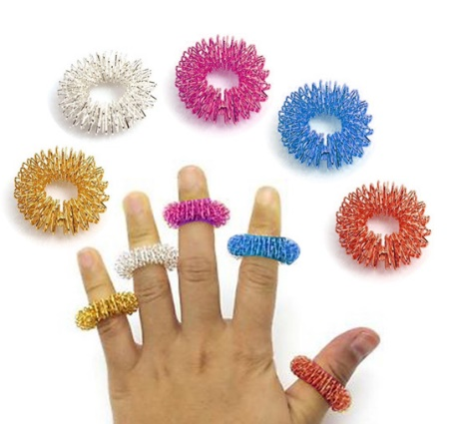
- Мектепке дейінгі мекемелерде су-джок терапиясын саусақтың және қолдың шоғырына массаж ретінде қолданылады. Үлкен саусаққа әсер етуі өте маңызды, ол адамның бас бөлігіне жауап береді. Саусақтың ұштары және аяқтың тырнақтары бастағы ми бөлігіне жауап береді. Мектепке дейінгі ұйымдарда барлық жас аралығында қолдануға болады. Балалар серпімді сақина, арнайы шарлар арқылы шығармашылық ойындар элементтерін, рөлдік-ойындарды, шамалары келгенше ертегі кейіпкерлерінің бейнелеріне еніп, қойылған мақсаттарды шешуге ұмтылады. Балаларға ойын түрінде берілге тапсырма қызығушылығын оятады. Тапсырма орындау барысында балалардың денсаулығын нығайтуға, тіл мүкістігін түзетуге, таным процесінің дамуына өз үлесімізді қосамыз. Мектепке дейінгі мекемелерде су-джок терапиясын саусақтың және қолдың шоғырына массаж ретінде қолданылады. Үлкен саусаққа әсер етуі өте маңызды, ол адамның бас бөлігіне жауап береді. Саусақтың ұштары және аяқтың тырнақтары бастағы ми бөлігіне жауап береді.
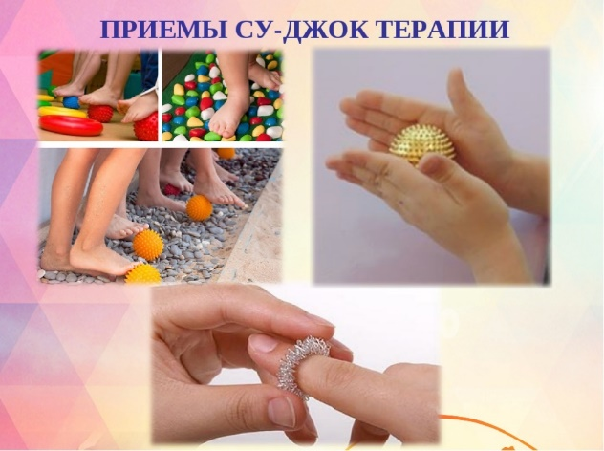
- Мектепке дейінгі ұйымдарда барлық жас аралығында қолдануға болады. Балалар серпімді сақина, арнайы шарлар арқылы шығармашылық ойындар элементтерін, рөлдік-ойындарды, шамалары келгенше ертегі кейіпкерлерінің бейнелеріне еніп, қойылған мақсаттарды шешуге ұмтылады. Балаларға ойын түрінде берілген тапсырма қызығушылығын оятады. Тапсырма орындау барысында балалардың денсаулығын нығайтуға, тіл мүкістігін түзетуге, таным процесінің дамуына өз үлесімізді қосамыз.
- Су-Джок терапиясының абыройы
- Жоғарғы тиімділігі – дұрыс қолданғанда нәтиже көрсетеді.
- Ешқандай қауіпсіздігі – дұрыс қолданбаған жағдайдың өзінде зияны болмайды, ол жәй әсер етпейді.
- Жан-жақты қолдануы – Су-Джок терапиясын педагогтар балаларына және де үй күтімінде отырған аналар, ересек адамдарға қолдануына болады.
Ата – аналар мен педагогтің ұсақ қол моторикаға дұрыс көңіл бөлгені жөн: ойындар, жаттығулар, түрлі тапсырмалар беріу керек, ұсақ моториканы жетілдіруде және қол бұлшық еттерінің дұрыс дамытуда екі міндеттерін шешеді:
- Жалпы баланың интеллектуалды дамуына әсер етеді;
- Жазуға жаттығады.
Ұсақ моториканы дамыту барысында біз осы нәтижеге жетеміз:
- Сөйлеу тілі жетіледі.
- Қимыл қозғалыс қабілеті артады.
- Икемділігі арта түседі.
- Логикалық ойлау қабілеті дамыйды.
- Танымдылық деңгейі артады.

Сөз соңына айтарым, Көрнекті ғалым - Мария Монтессори: «Жұмыс жасамас бұрын баланы үйретудің амалын табу, қайталама жатығулар арқылы қозғалыстар дайындау қажет деп айтқан. Бала затты алғанда жаман қылық жасағанын байқаса, өзін жеке қателік жасадым деген сезімге бой алдырады, сонымен қоса баланың алғашқы әсері немесе ойы – өте анық және күшті» екенін естен шығармау керек деп жазған болатын. Міне, сондықтан да шығармашылық процесстен, өзі жасаған істен, әр жұмысты немесе әр қимылды жоғары қызығушылықпен жасауға үйретемін. Бұдан әрі де түрлі қызметке деген қызығушлықты қалыптастыратын ұсақ қол және жалпы моториканы дамытуға септігін тигізетін жаңа әдістемелік қабылдаулар іздеcтіру жұмысын жалғастырамын.

Пайдаланылған әдебиеттер тізімі
- Ф.Жұмабекова. Мектепке дейінгі педагогика, Астана, Фолиант,
2008,336 бет
- Бардышева Т. Ю. Сәлем, саусақ. Саусақ ойындары.
- Большакова С. Е. Ұсақ қол моторикасын қалыптастыру: Ойындар мен жаттығулар.
- Пак Чжэ Ву. «Су Джок для всех». – М.: Су Джок Академия, 1999.

